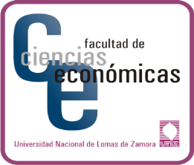
Centro de
Estudios de
Estrategia
Febrero / 2020

Informe Estrategia Internacional

Autor: Lic. Javier Vicuña

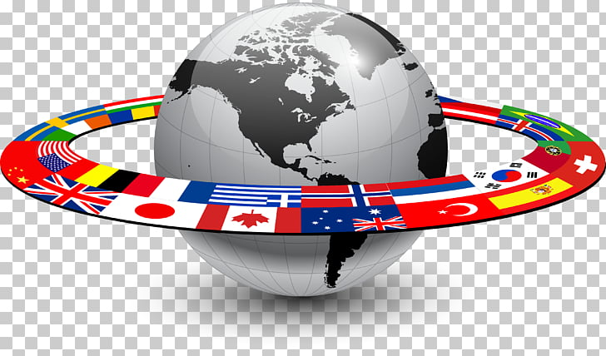
Alianzas estratégicas para el café

Starbucks logra alianza con Nestlé y con Beyond Meat en Canadá
¿Un sándwich vegetariano con su café? La cadena Starbucks se asoció con la nueva empresa vegana Beyond Meat para incluir una hamburguesa elaborada con plantas en los menús de sus cafeterías canadienses a partir del 3 de marzo.
Recientemente, Starbucks estableció nuevas metas ambientales con la intención de ofrecer una gama más amplia de productos sin proteínas animales, además de las bebidas vegetales que la cadena ya sirve en algunos de sus locales.
Con su nueva asociación, Starbucks sigue el camino de varias grandes cadenas de comida rápida como Burger King y McDonald's que, en los últimos meses, han experimentado con nuevas alternativas a la carne.
Impossible Burger, la otra gran start-up vegana del sector alimenticio, anunció el lunes que sus productos pronto estarán disponibles en los parques temáticos y cruceros de Disney.
Las alternativas a la carne, como las hamburguesas de soja, han existido durante décadas, pero en los últimos diez años Beyond Meat e Impossible Burger han logrado crear productos elaborados solo con plantas que imitan con mayor precisión la textura y sabor de la carne real.
Nestlé y Starbucks esperan que los nuevos productos desarrollados bajo su alianza cafetera ayuden a aumentar las ventas, dijeron ejecutivos de las dos compañías en una entrevista recientemente.
En mayo de 2018, Nestlé pagó US$7.150 millones por los derechos para vender café ​​de Starbucks en todo el mundo, lo que le permite a la estadounidense centrarse en su negocio de cafeterías. La alianza ayudaría a Nestlé a enfrentar la dura competencia en el mercado cafetero de rivales como JAB Holdings.
"Esperamos que este negocio continúe creciendo en el futuro previsible", dijo el jefe de marcas de café de Nestlé, David Rennie. "Estaremos en 50 mercados para fines de este trimestre", agregó en una entrevista telefónica conjunta con el ejecutivo de Starbucks, John Culver.
Nestlé ha desarrollado una gama de nuevos productos, incluidas cápsulas de la marca Starbucks para sus cafeteras de una sola porción Nespresso y Dolce Gusto, disponibles en más de 40 mercados a fines de 2019.
La compañía indicó que iba a ofrecer café soluble premium de Starbucks a nivel mundial, comenzando en más de una decena de mercados, incluidos Reino Unido, China, Japón, Brasil y México. Rennie dijo que el café soluble estaba creciendo muy rápido en China, pero que Japón, Australia, Malasia, Singapur y Reino Unido también eran grandes mercados donde el nuevo producto debería funcionar bien.
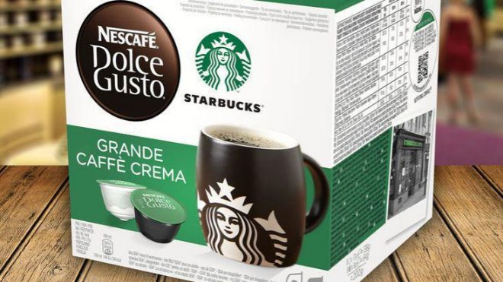
Este mes, Nestlé reportó que en 2019 generó ventas incrementales de alrededor de 300 millones de francos suizos (unos US$307 millones) con los nuevos productos, además del negocio de US$2.000 millones en Norteamérica que adquirió de Starbucks. El negocio del café tuvo ventas de alrededor de 18.000 millones de francos suizos el año pasado, frente a las ventas totales del grupo de 92.600 millones de francos.
En la tercera mayor transacción de los 152 años de historia de Nestlé, el gigante suizo de los alimentos hará esa inversión por el derecho a comercializar productos de la marca Starbucks, desde granos hasta cápsulas, uniendo su red de distribución internacional al atractivo del nombre posiblemente más importante en café de Java.
Nestlé no recibirá ningún activo físico en el acuerdo. El máximo responsable Mark Schneider aprovecha el reconocimiento de marca de Starbucks, con sus 28.000 puntos de venta en el mundo y un enorme poder de atracción en los Estados Unidos. Nestlé ha tenido dificultades allí durante años con sus productos, tanto Nespresso como Dolce Gusto.
A la empresa le vendría bien un impulso: el año pasado las ventas crecieron al ritmo más lento en más de dos decenios. Al ingresar a un acuerdo de comercialización con Starbucks, la compañía suiza revela los límites de su crecimiento con Nescafé y Nespresso.
“Nestlé necesitaba una gran marca, y la necesitaba rápido, dijo Alain Oberhuber, analista de MainFirst Bank en Zúrich. “Starbucks es la única marca fuerte de café tostado y molido. Es una jugada más bien defensiva -un poco tardía- pero constituye, de todos modos, un paso absolutamente vital desde el punto de vista estratégico”.
La compañía dijo que usará lo obtenido en el acuerdo para acelerar las recompras de acciones. Nestlé subió 1.57 por ciento, a 77.56 francos suizos en Zúrich. Sus acciones habían caído un 9 por ciento este año.
Las cápsulas de imitación -incluidas las que llevan la marca Starbucks- afectaron uno de los mayores motores de crecimiento de Nestlé, su negocio Nespresso de café en porciones. Este nuevo acuerdo dará a la compañía suiza el control de las cápsulas Starbucks, entre otros productos. Tiene lugar en un momento en que la marca de cafés instantáneos Nescafé de Nestlé ha perdido cuota de mercado en cuatro de los últimos cinco años, según Euromonitor.
Starbucks es la segunda marca más valorizada en comidas rápidas, según el informe Global BrandZ 2017, que estima su valor en 44 mil millones de dólares.
Schneider acordó pagar 3.6 veces las ventas por el negocio de productos de consumo, más que el promedio de 3 veces correspondiente a los acuerdos alimentarios globales importantes, según Andrew Wood, analista de Sanford C. Bernstein. “Será su primera prueba importante en fusiones y adquisiciones”, dijo Wood. “Los antecedentes de adquisiciones de Nestlé en los últimos 10 a 15 años han sido menos que estelares”.
Nestlé absorberá unos 500 empleados de Starbucks que continuarán trabajando en la sede en Seattle. Starbucks seguirá fabricando los productos de café en Norteamérica en tanto Nestlé estará a cargo de la fabricación en el resto del mundo. Las ventas serán contabilizadas por Nestlé, que pagará regalías a la cadena de café. El acuerdo suma perspectivas de crecimiento fuera de Norteamérica, donde los puntos de venta de Starbucks no son tan predominantes.
El nombre de Nestlé no aparecerá en los productos de Starbucks. "No queremos que el consumidor perciba que Starbucks ahora es parte de una familia más grande", mencionó una fuente de Nestlé. Starbucks dijo que ahora espera devolver aproximadamente 20 mil millones de dólares en efectivo a los accionistas en recompras de acciones y dividendos hasta el año fiscal 2020.
También aseguró que espera que la operación se agregue a sus ganancias por acción para el final del año fiscal 2021 o quizás un poco antes, aunque no modificará los objetivos financieros a largo plazo actualmente establecidos por la compañía. En un comunicado por separado, Nestlé expuso que espera que el acuerdo contribuya positivamente a sus ganancias por acción y objetivos de crecimiento orgánico a partir de 2019.

Cooperación entre China y Latinoamérica
En 2014 el presidente chino, Xi Jinping, propuso establecer una comunidad de destino China-América Latina durante su visita a Brasil, donde se reunió con líderes de América Latina y el Caribe. China se ha convertido en el segundo socio comercial más grande de América Latina, mientras que esta última es una de las regiones de más rápido crecimiento en términos de exportaciones a China.
Según datos oficiales de China, el comercio bilateral aumentó un 18,9 por ciento interanual hasta alcanzar los 307 mil 400 millones de dólares en 2018. Los esfuerzos de ambas partes por construir una comunidad de destino no solo se quedan en papel, sino que de hecho han dado frutos tangibles para los pueblos a través de una cooperación de beneficio mutuo. Gracias al avance de la logística y el comercio electrónico, los consumidores chinos pueden disfrutar en casa productos agrícolas latinoamericanos de alta calidad como cerezas de Chile, aguacates de Perú y México, carne de res de Argentina.
"A medida que la economía de China atraviesa una reforma estructural por el lado de la oferta, América Latina está buscando una transformación económica al aumentar la demanda de inversión tanto en el 'hardware' como el 'software'", relató Yue Yunxia, investigadora del Instituto de América Latina de la Academia China de Ciencias Sociales.
En su entender, la demanda de inversión en el hardware se refiere a las industrias de energía e infraestructura, y en el software, a las de telecomunicaciones, la tecnología de la información, además de su necesidad por mejoras industriales. "Se han observado nuevas dinámicas más proactivas en la cooperación bilateral", destacó la experta.

